**Sensor UV**

O processo de irrigação é influenciado por diversos fatores que vão além da escolha do modelo de rega de uma cultura. Fatores climáticos como radiação solar, temperatura, umidade do ar e velocidade dos ventos influenciam diretamente na quantidade de água necessária para irrigação. Para que seja possível saber o quanto e quando irrigar uma plantação para obter a maior produtividade é necessário conhecer bem o solo, clima e características biológicas da espécie cultivada (BRITO; ANDRADE, 2017).

**Projeto Sensor UV GUVA-S12SD** com Arduino tem como objetivo mostrar o passo a passo de como fazer a conexão e a programação desse prático e incrível sensor de luz ultravioleta, integrando todas suas funcionalidades em um teste simples com o microcontrolador Arduino Uno R3, além disso, é possível integrá-lo em projetos mais complexos com finalidades específicas em outros controladores.

A luz ultravioleta (UV) é produzida pela luz solar. Vale lembrar que o afinamento gradual da camada de ozônio da Terra aumentou a quantidade de radiação UV, o que pode levar a queimaduras solares e outros problemas de pele. Ela é uma forma de radiação eletromagnética com comprimento de onda de 200nm a 370nm, menor que a luz visível, mas maior que os raios X, por isso é necessário muita atenção ao se expor a essas condições climáticas.

O módulo do sensor UV GUVA-S12SD é usado para detectar a intensidade da radiação ultravioleta em determinado local, permitindo que seja capaz de mudar os valores em sua saída analógica conforme a intensidade da radiação UV, onde por meio de outros componentes e módulos pode vir a disparar avisos sonoros ou luminosos.

**Como Calcular o Índice UV com o Sensor?**

Conforme mencionado, o Projeto Sensor UV GUVA-S12SD vai ensinar a calcular o índice UV de uma forma simples. O módulo possui saída analógica e varia aproximadamente entre 0 e 1 volt. A tensão de saída deste módulo varia de acordo com a intensidade da luz UV de acordo com o diagrama a seguir.

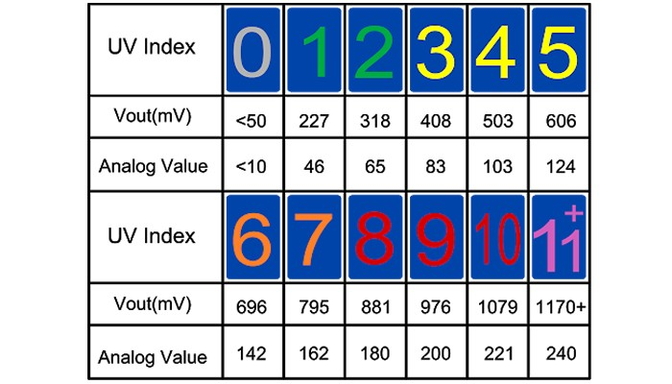

## Pinagem do Módulo Sensor UV GUVA-S12SD

Este módulo tem 3 pinos:

* **VCC:** Fonte de alimentação do módulo – 3V a 5V
* **GND:** Terra
* **OUT (SIG):** Sinal analógico de saída – varia de 0-1 V

Você pode ver a Pinagem deste módulo aqui.

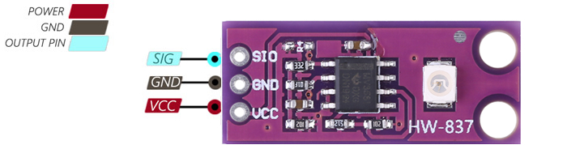

*Pinagem Sensor UV Guva-S12SD*

## Materiais Requeridos para o Projeto Sensor UV GUVA-S12SD com Arduino

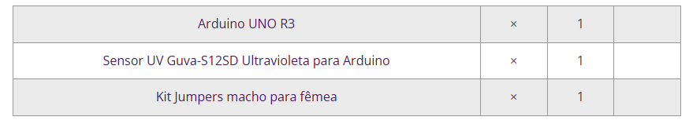

Interface – Básica

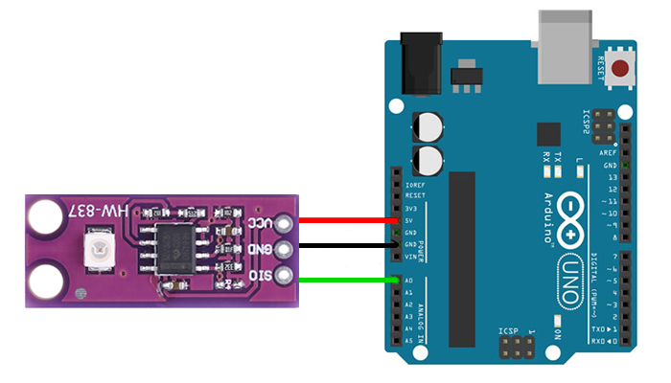

A Figura 4.6 mostra os valores detectados pela leitura do sensor nos diferentes horários e apresentou que os maiores índices UV ocorreram nos períodos próximo ao meio dia, como esperado. Neste caso, foi estabelecido pela calibração, que valores acima de 5 devem impedir a irrigação.

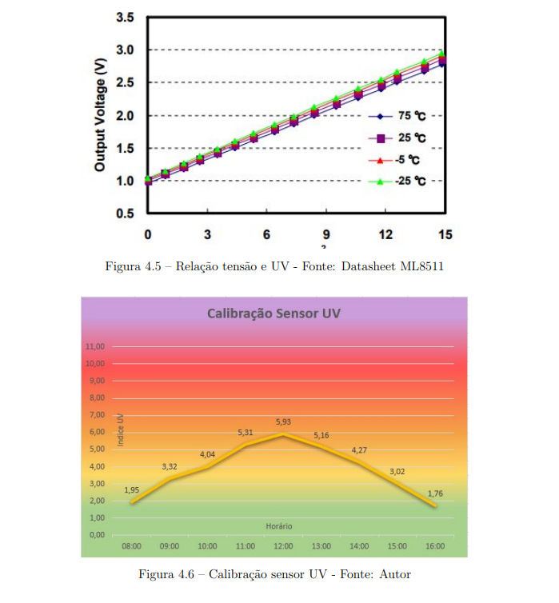

<https://www.eng-mecatronica.divinopolis.cefetmg.br/wp-content/uploads/sites/195/2022/03/TCC-PLouro-VersaoFinal.pdf>